**Итоговая контрольная работа за курс географии 8 класса**

**Вариант 1.**

1. **По какому из перечисленных показателей Россия занимает первое место в мире?**
2. численность населения 3) разведанные запасы нефти
3. площадь пахотных земель 4) площадь территории

# Какое утверждение о территории и географическом положении России является верным?

1. Часть территории России расположена в Западном полушарии.
2. Территория России расположена в трѐх частях света.
3. Территорию России омывают воды четырѐх океанов.
4. Более половины территории страны находится за Северным полярным кругом.

# На территории какой области расположена крайняя западная точка России?

1. Мурманская
2. Ленинградская
3. Калининградская
4. Воронежская

# Какой из перечисленных городов России расположен в сейсмоопасной зоне?

1. Астрахань
2. Новосибирск
3. Пермь
4. Иркутск

# Восточно-Европейскую и Западно-Сибирскую равнины разделяет (-ют):

* 1. река Обь
  2. Уральские горы
  3. река Енисей
  4. горы Алтай

# Какое из перечисленных морей омывает восточные берега России?

1. Азовское
2. Баренцево
3. Охотское
4. Лаптевых

# Огромные валуны, встречающиеся на территории северо-запада России –это результат:

* 1. деятельности текучих вод
  2. деятельности ветра
  3. деятельности древнего ледника
  4. извержений древних вулканов

# Определите, какой из перечисленных городов России может наиболее пострадать в случае повышения уровня Мирового океана, вызванного глобальным потеплением климата.

1. Новосибирск
2. Санкт-Петербург
3. Москва
4. Казань

# Какая природно-хозяйственная зона занимает наибольшую часть территорию России?

1. лесостепь
2. тайга
3. смешанные и широколиственные леса
4. тундра и лесотундра

# Какая из обозначенных на карте буквами территорий имеет наиболее благоприятные условия для ведения сельского хозяйства?

1) А

2) В

3) С

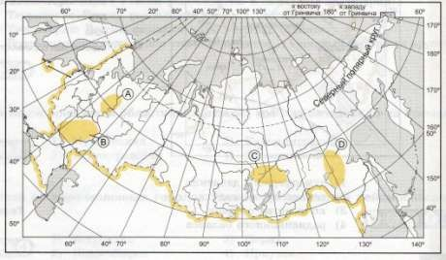4) D

# На какой из перечисленных рек наводнения чаще происходят в летнее время?

1. Амур
2. Дон
3. Волга
4. Кама

# Какой из перечисленных городов России является наиболее крупным по численности населения?

1. Калининград
2. Тюмень
3. Нижний Новгород
4. Ярославль

# Какой из перечисленных народов компактно проживает в азиатской части России?

1. коми
2. башкиры
3. карелы
4. тувинцы

# Оленеводство и рыболовство являются традиционными занятиями:

* 1. башкир
  2. ненцев
  3. калмыков
  4. кабардинцев

# Расположите субъекты Российской Федерации в последовательности, в которой их жители встречают Новый год.

А) Красноярский край Б) Краснодарский край В) Приморский край

Запишите получившуюся последовательность букв

# Расположите города в порядке понижения значений средних температур января на их территории.

А) Санкт-Петербург Б) Красноярск

В) Екатеринбург

# Установите соответствие между видами природных ресурсов и типами, к которым они относят.

**ВИДЫ РЕСУРСОВ ТИПЫ РЕСУРСОВ**

1. энергия ветра А) исчерпаемые возобновимые
2. минеральные Б) исчерпаемые невозобновимые
3. лесные В) неисчерпаемые
4. почвенные
5. 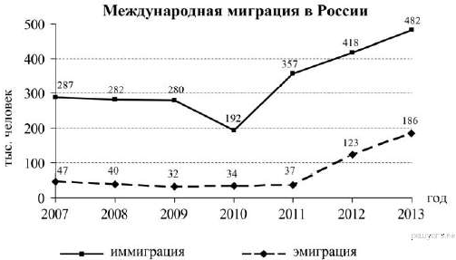**Определите величину миграционного прироста населения России в 2013 г.** Ответ запишите в виде числа.

Ответ: чел

# Используя график, определите показатель естественного прироста населения в России в 2000 г.

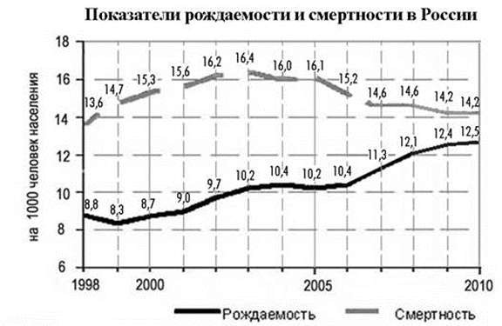

1. **Как называется процесс смены людьми их постоянного места жительства, о котором идѐт речь в приведѐнном ниже тексте?**

С начала XXI века около миллиона семей уехали из России на постоянное место жительства в зарубежные страны. Большинство из них покинули Родину в поисках более высокооплачиваемой работы, но далеко не всем из них удалось найти еѐ.

1. **Приведите пример национально-территориального образования, большая часть населения которого исповедует буддизм.**
2. **Город Владивосток расположен примерно на одинаковой широте с городом Сочи. Но зимы во Владивостоке более суровые. Объясните такое различие в климате этих городов**